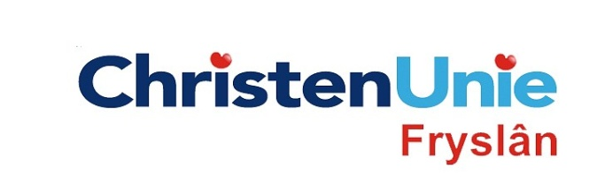
In te vullen door de griffier
motie nr.
Paraaf

Agendapunt

MOTIE, ex artikel 29 Reglement van orde

Statenvergadering | 6 november 2013
Agendapunt | Begroting 2014

De Staten, in vergadering bijeen op 6 november 2013

Constaterende dat

- Ondernemers in Fryslân straks uit diverse fondsen leningen of subsidies kunnen krijgen (FSFE, Doefonds en fonds Agrofood);
- De opzet van de fondsen complex is en de mogelijkheden van het fonds niet voor iedereen in een oogopslag duidelijk zijn;
- de informatie over de fondsen via een duidelijk kanaal gecommuniceerd moet worden;
- er een fysiek loket wordt ingericht in de Johannes de Doperkerk;
- daarnaast ook een digitaal loket nodig is;
- de website van de provincie Fryslân zodanig ingericht moet zijn dat ondernemers die informatie zoeken over de fondsen ook direct op de goede plaats terecht komen.

verzoeken het college van Gedeputeerde Staten

- Op de website van de Provincie Fryslân een duidelijk portal in te richten dat toegang geeft tot heldere en eenduidige informatie over de mogelijkheden van de verschillende fondsen en in provinciale berichtgeving te wijzen op dit portal.
en gaan over tot de orde van de dag.

Indiener(s) | (fractie / naam / handtekening)  ChristenUnie, Anja Haga  D66, Klaas Hettinga

